ACTIVITATS AMB EL PROGRAMA INFORMÀTIC CLIC

1.- Descàrrega del programa clic 3.0

Per descarregar el programa entreu a la pàgina de Zona Clic http://clic.xtec.net/

Entrar a l’enllaç del Clic 3.0 i després punxar en el vincle descàrrega i instal·lació

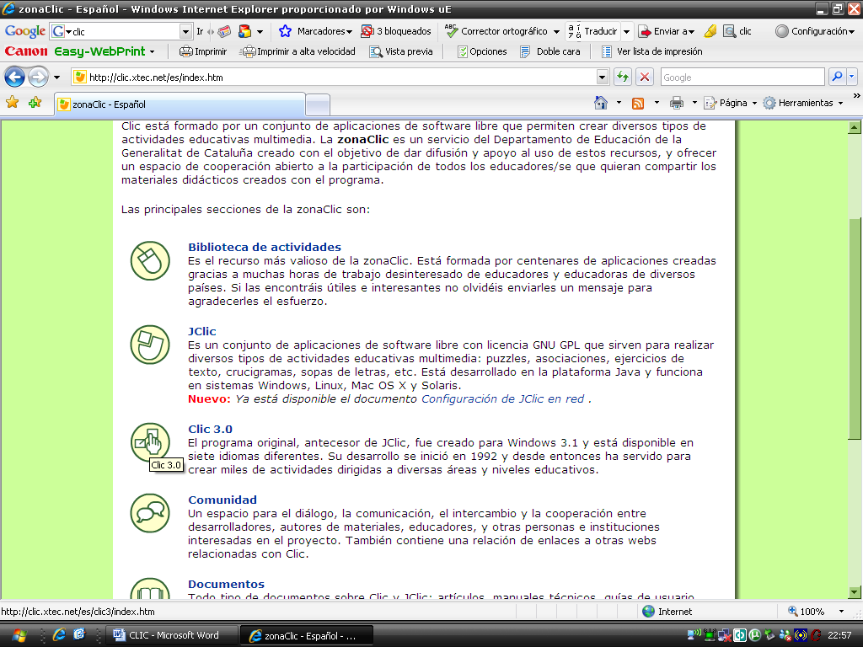
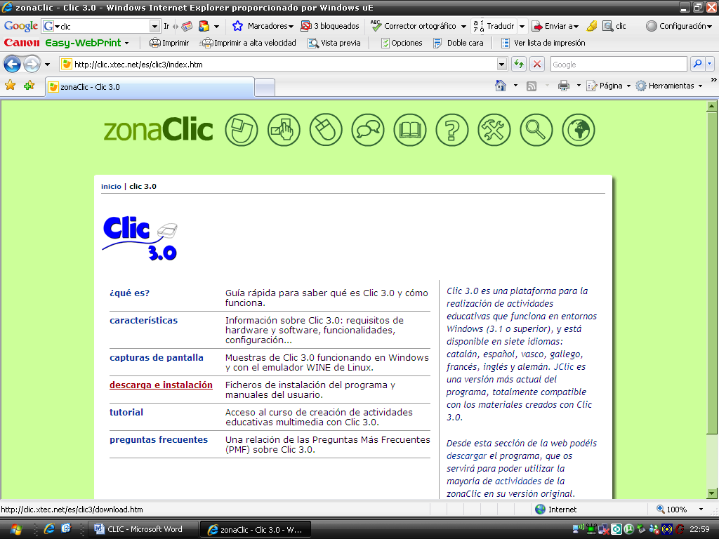

Elegir l’idioma en el que vols instal·lar el programa i descarregar l’arxiu executable corresponent cilc30es.exe(castellà) i cilc30cat.exe(valencià):
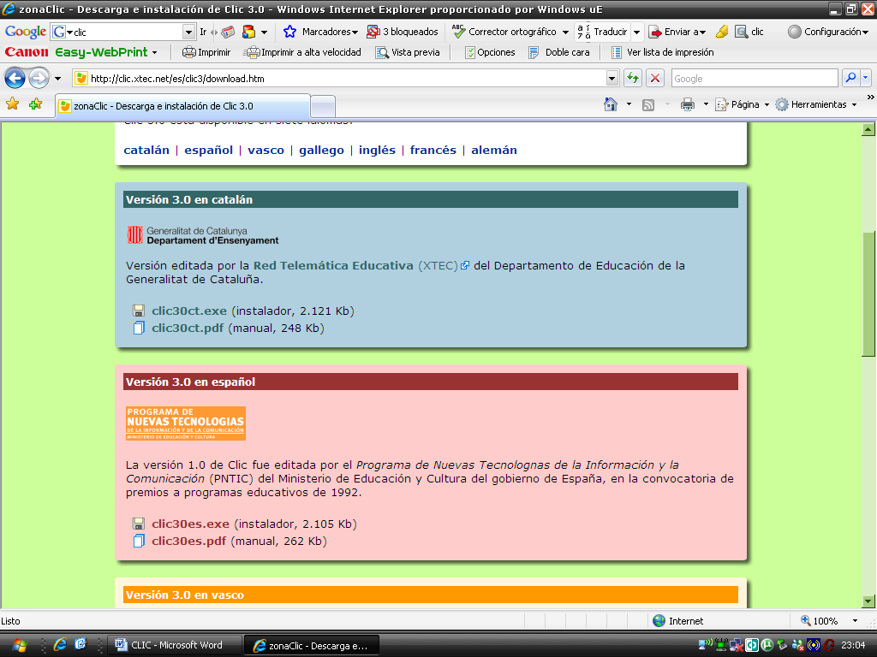

Valencià

Castellà

Eixira una finestra en la que punxarem l’opció executar.
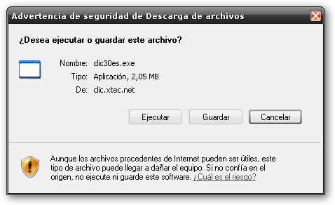
Si algú no disposa d’internet, ha de guardar-se aquest aerxiu i executar-lo en el seu ordinador:
Guarda l’arxiu per a poder ejecutar-lo i instalar Clic 3.0 a Qualsevol ordinador
Instala Clic 3.0 al teu ordinador

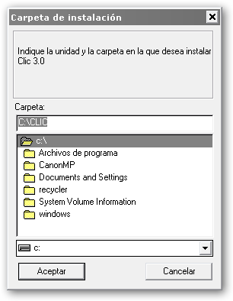
Durant la instal·lació apareixeran les següents finestres:

